# BTTH

# Bài 01 – Rượu vang đỏ

## Kết quả với 80% test 20% train

Number of data points x: 1599

Number of classes: 6

Number of data points y: 1599

Kết quả độ chính xác, và ma trận phân lớp:

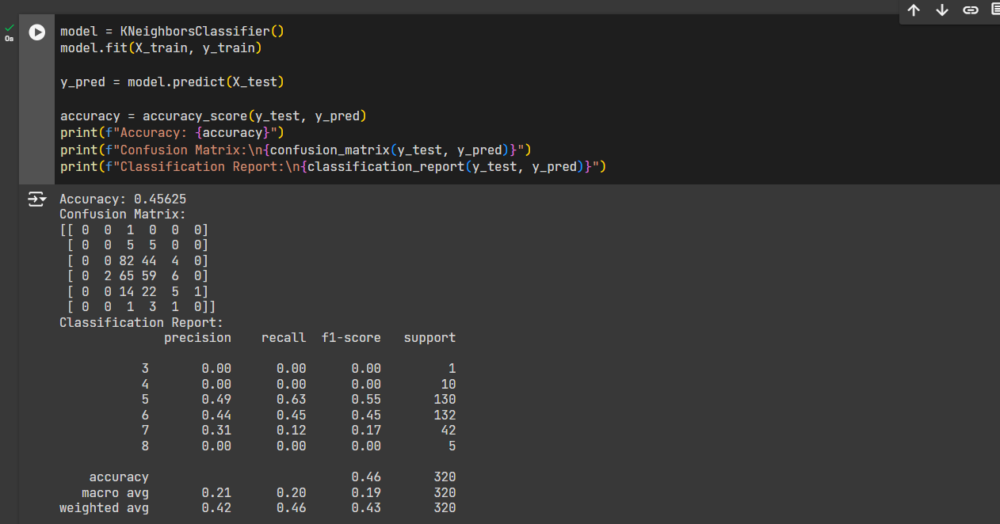

Kết quả dự đoán với 7 phần tử đầu tiên:

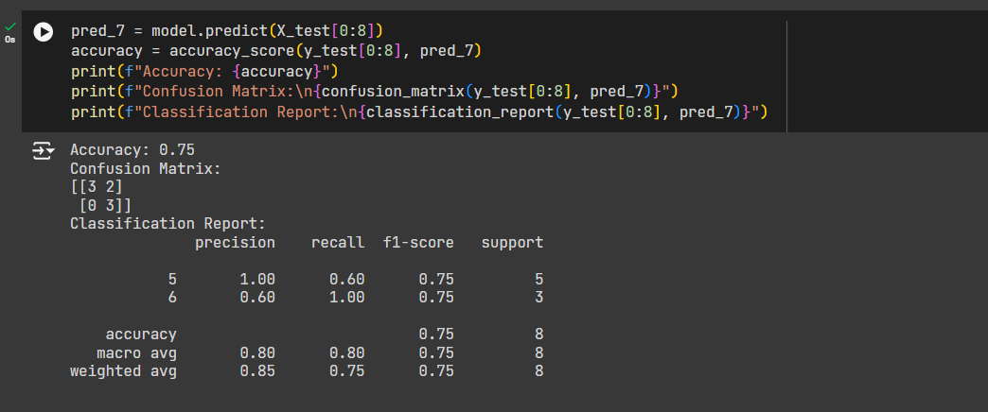

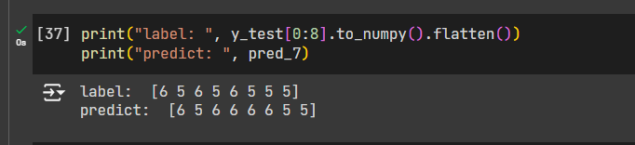

Kết quả sau khi sử dụng GaussianNB:

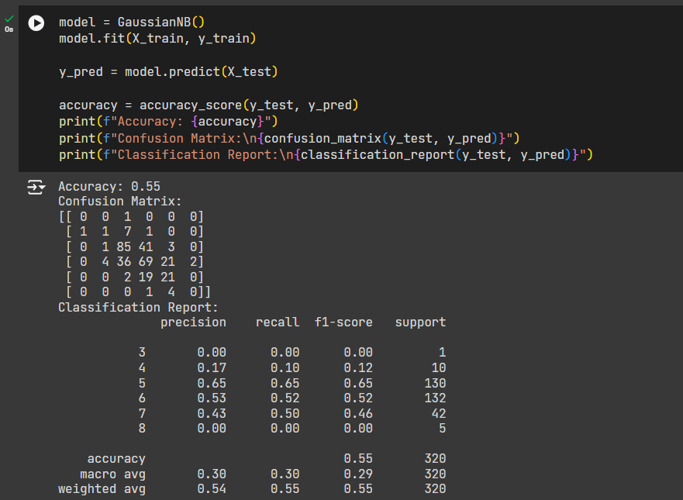

## Kết quả với 66% test 33% train

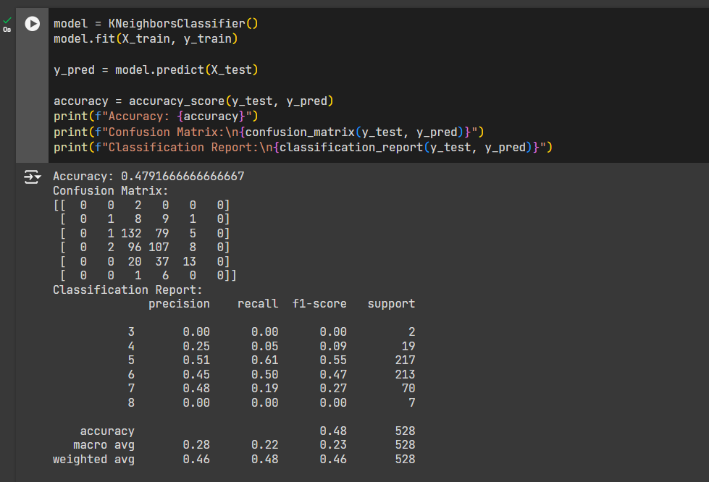

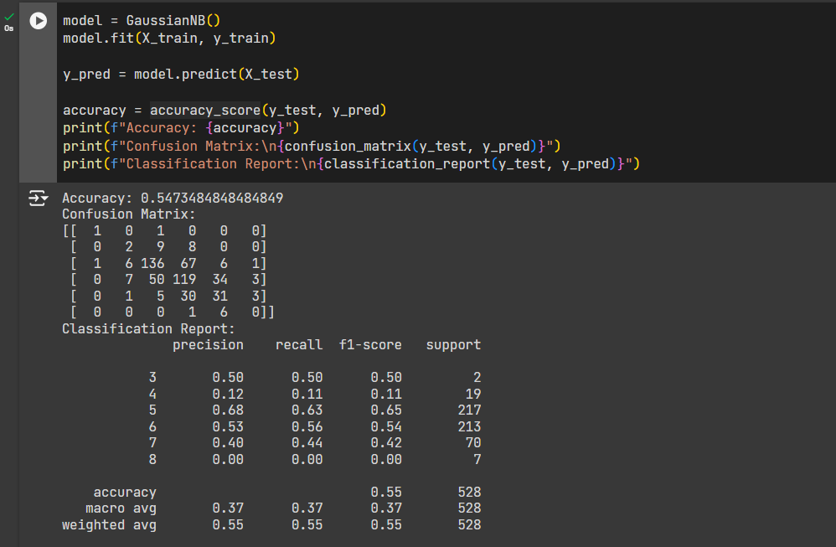

Vậy, GaussianNB có độ chính xác cao hơn giải thuật KNN

# Bài 02 - Rượu vang trắng

## Kết quả với 80% test 20% train

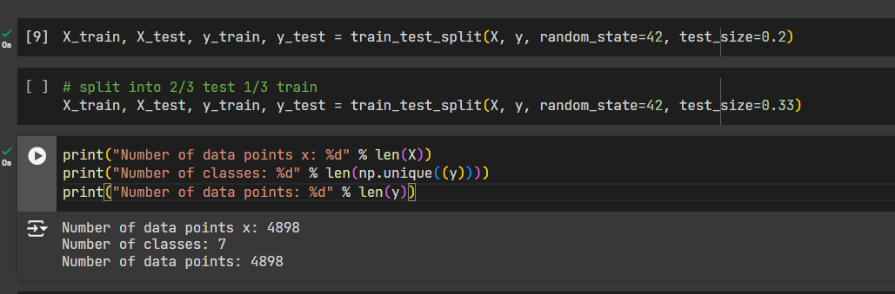

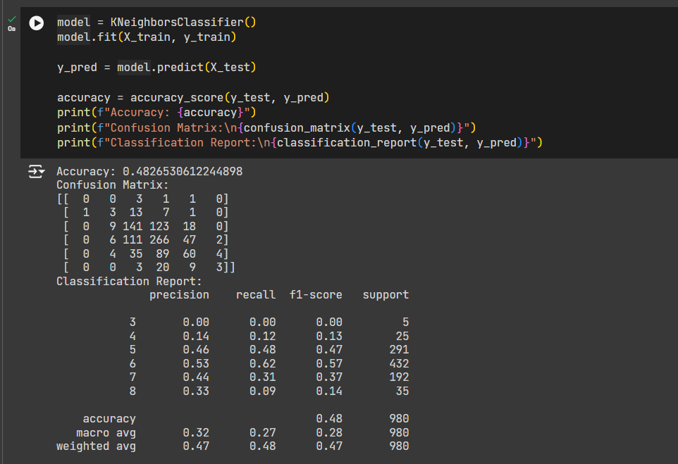

Kết quả dự đoán với 7 phần tử đầu tiên:

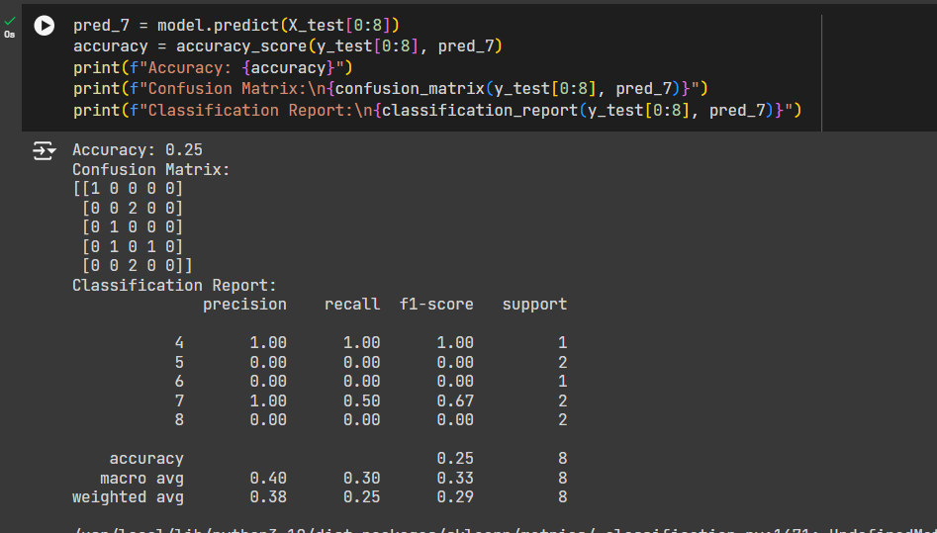

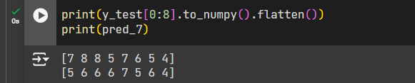

Kết quả sau khi sử dụng Gaussian NB: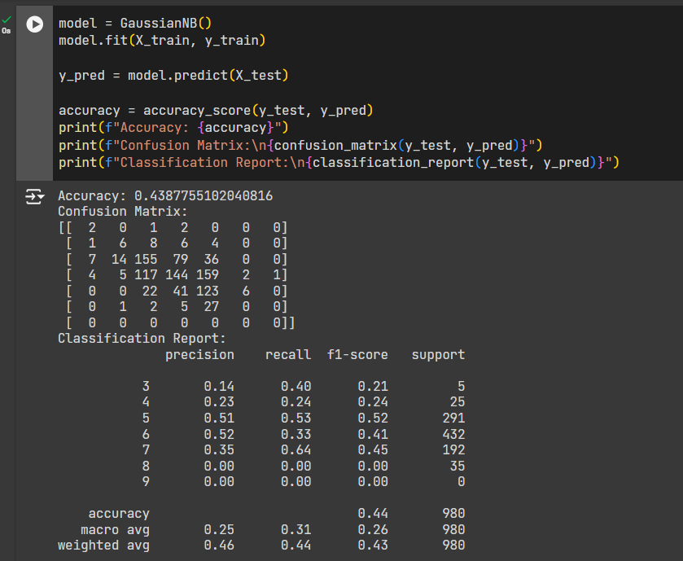

## Kết quả sau khi sử dụng 66% test 33% train

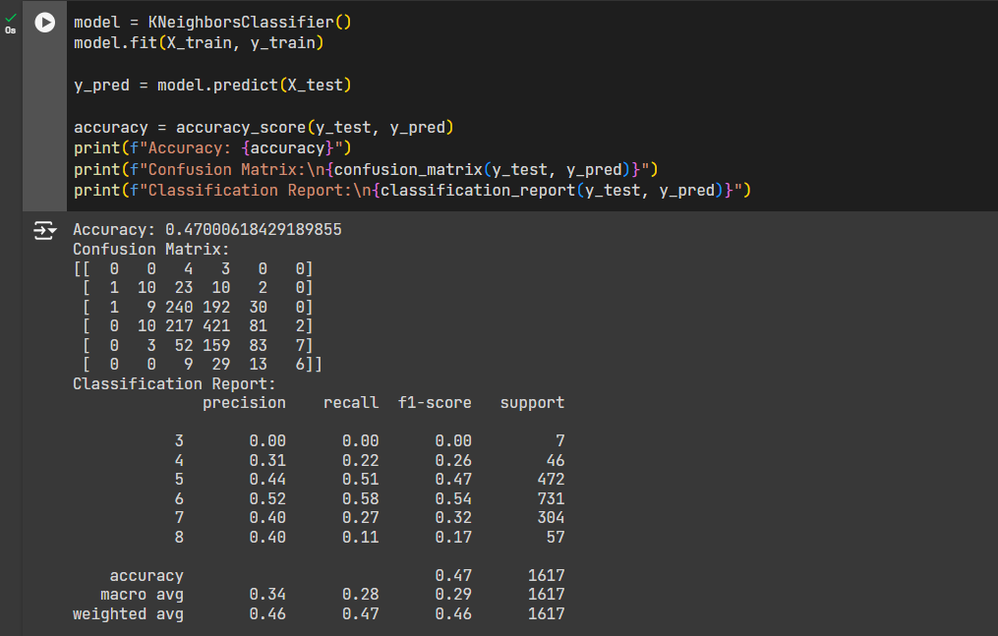

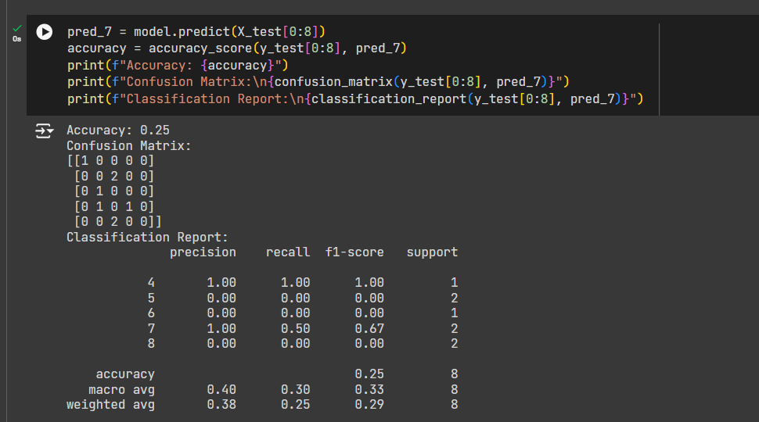

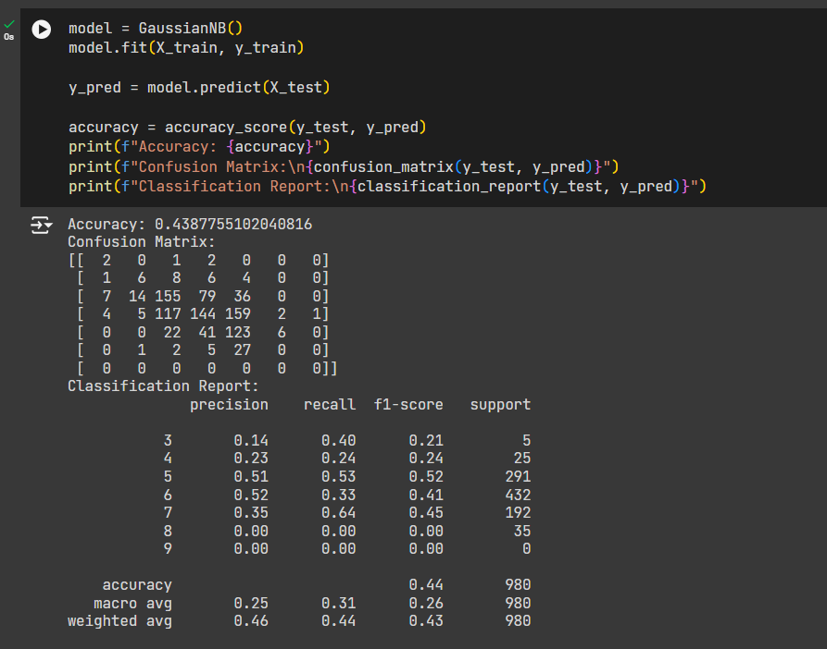

Vậy, KNN có độ chính xác cao hơn GuassianNB.